海口江东新区（起步区）智慧综合能源服务
区域集中供冷（热）用户接入技术导则

2021年4月
中国﹒海口

目 录
一、编制目的 1
二、编制依据 2
三、项目概述 3
四、集中供冷（热）用户接入 4
五、集中供冷（热）技术要求 6
六、自动控制及计量 13
附录一 集中供冷（热）用户空调参数统计表 16
附录二 资料送审表 18
附录三 不同类型建筑用户换热间主要设计参考值 19
附录四 设备选型及技术要求 20
附录五 换热间设备表 23
条文解释及补充说明 24
四、集中供冷（热）用户接入 24
五、集中供冷（热）技术要求 24
六、自动控制及计量 25

一、编制目的

海口江东新区（起步区）区域集中供冷（热）系统是海口江东新区（起步区）重要的市政公用基础设施，同时也是海口江东新区（起步区）智慧综合能源服务的重要组成部分。该系统向新区的各类建筑提供空调系统的冷热源及生活热水热源，向各设计单位提供统一的冷热源设计参数、区域内集中供冷（热）系统与用户的联接方式、控制方式、调节方式、计量方式等，作为用户的设计及运行管理依据。

二、编制依据

- 《海口江东新区（起步区）智慧综合能源服务区域集中供冷管理办法》
- 《区域供冷供热系统技术规程》（T/CECS 666-2020）
- 《民用建筑供暖通风与空气调节设计规范》（GB50736-2012）
- 《公共建筑节能设计标准》（GB50189-2015）
- 《建筑给水排水设计规范》（GB50015-2019）
- 《建筑工程设计文件编制深度规定》
- 《全国民用建筑工程设计技术措施 暖通空调 动力》
- 《板式热交换器》（NB/T 47004-2009）
- 《板式换热机组》（CJ/T 191-2004）
- 《热量表》（GB/T 32224-2015）
- 《社区能源计量抄收系统规范》（GB/T 26831.1）
- 其他与本工程有关的国家、地方规范、规程及标准

三、项目概述
海口江东新区位于海口市东海岸，地处海口市主城区与文昌木兰湾之间，距海口市中心约7公里，距文昌木兰湾新区约15公里。江东新区是海口市“一江两岸，东西双港驱动，南北协调发展”的东部核心区域；同时也是“海澄文一体化”的东翼核心，是海口带动文昌，实现区域深度融合发展的关键。
江东新区（起步区）规划范围西起芙蓉河，东至道孟河，北邻东海岸线，南至江东达到，规划范围1.79平方公里。
其中智慧综合能源服务的区域集中供冷（热）一期工程实施范围为起步区区域。根据建筑负荷分析的结果，并综合考虑各地块用地性质、建筑物功能及用冷（热）特点，在项目一期区域内拟建设1个区域综合能源站，综合能源站的服务半径约1.0~2.0公里，服务总建筑面积约180万平方米。
当前，江东新区（起步区）区域集中供冷（热）系统前期准备工作及设计工作正在稳步、有序开展。为推进江东新区（起步区）建设发展，保障区域集中供冷（热）用户设计工作顺利进行，特制定本技术导则供各用户参照执行。

四、集中供冷（热）用户接入
- 江东新区（起步区）区域集中供冷（热）系统是江东新区（起步区）综合智慧能源系统的重要组成部分，是江东新区（起步区）重要的市政公用基础设施。该系统按照“政府引导、市场运作”的原则在江东新区（起步区）规划的区域集中供冷（热）范围内全面推广集中供冷（热）系统。在本区域内规划有区域集中供冷系统的新建、改建、扩建项目，除住宅之外的项目均应采用区域集中供冷系统提供的冷冻水作为空调冷源，有特殊用冷需求且集中供冷系统无法满足的，经论证后可单独报新区主管部门另行批准。
- 区域供热（作为热媒水）原则只考虑江东新区（起步区）区域内酒店客房的生活热水及冬季酒店客房区供暖热水的热量。
- 集中供冷（热）用户应提供其项目概况及用冷用热需求参数，并按附录一《集中供冷（热）用户空调参数统计表》的格式提供给集中供冷（热）建设运营单位。
- 集中供冷（热）用户应按附录二《资料送审表》中的要求提交相关施工图至集中供冷（热）建设运营单位进行图纸会审，并发送至运营单位存档。
- 集中供冷系统的一次冷水管网与用户内部的二次冷水管网采用板式换热器间接换热，板式换热器设置于用户换热站内。
- 集中供冷（热）用户应独立设置专用的用户换热站；用户换热站由计量间与换热间组成，计量间的面积应满足集中供冷（热）计量控制装置的安装和维护等要求并预留集中供冷（热）计量及控制装置用电源，换热间的面积应满足板式换热器的安装和维护等要求并预留控制装置用电源、排水地漏或集水井，换热间面积及净高可参考附录三《不同类型建筑用户换热间主要设计参考值》确定。
- 区域供冷（热）系统与用户设计界面以用户用地红线为分界，用户用地红线内供冷（热）管网、换热站等由用户参照本导则自行设计，并应提交其设计说明、各接点冷（热）负荷需求、各接入点坐标及绝对标高、系统图、平剖面图、设备数量及参数等资料至供冷（热）单位审核。
- 用户项目用地红线内的供冷（热）管网、计量间、换热间内换热设备及配套阀门管件由用户负责投资与建设。计量间内一次侧计量装置及控制箱由供冷（热）单位提供。用户应向供冷（热）单位开放板换二次侧空调系统运行数据。
- 用户换热站的位置应与集中供冷（热）管网走向相协调，方便冷（热）水管接入。换热站建议布置在用户建筑的首层或地下室，并应满足设备运输、人员进出等要求。超高层建筑可通过设置多级换热间等方式满足系统承压要求。地下布置的换热站应设计通风系统，通风次数及换热间设备的 IP 等级须符合国家相关规范要求。
- 换热间工艺设计时应优先选用板式换热器，生产单位应具备相应管理体系认证，设备应满足国家质量标准。
- 用户换热站的设备招标、采购及安装需满足国家规范要求，设备选型及技术要求可参考附录四《设备选型及技术要求》，设备最终选型应按附录五《换热间设备表》的形式提交集中供冷（热）建设运营单位备案。
- 用户应向集中供冷（热）建设运营单位提供用户换热间所在楼层的平面图电子文件及相对标高、绝对标高（按当地高程）。
- 用户的接入位置应符合市政规划的要求，并满足由集中供冷（热）建设运营单位提供的接入点坐标、管径、埋深等参数。原则上为每一个用户提供一个接入口，对于总装机容量大于20000kW或供冷（热）面积大于20万㎡的用户，当设置多个用户换热站时，在不改变集中供冷（热）管网规划的条件下，可协商提供多个接口。
- 用户需向集中供冷（热）建设运营单位提供地块红线至换热间区间的给排水、雨水、污水、消防、电力、燃气等管线综合平面及电子文件，并与冷水（热）管网平面设计协调。
- 若因条件限制必须在用户用地范围内设置检查井时，用户应配合并予以解决。
- 用户建筑红线至用户侧板式换热器之间管道应进行保温保护，传热系数K 值应满足规范要求，以减少能量损失。

五、集中供冷（热）技术要求

1. 区域集中供冷（热）系统
集中供冷（热）管网采用两管制，为用户提供空调冷热源。
2.用户接入区域集中供冷（热）方式
供冷（热）系统的冷水（热）管网与用户内部的冷水（热）管网以换热器隔开。用户换热站是区域集中供冷（热）系统与各个单体建筑的连接点，换热站的设计、设备选型及控制技术影响到整个区域集中供冷（热）系统的管网水力工况。
3. 区域集中供冷供回水温度
区域集中供冷能源站设计供回水温度为4/13℃。
区域集中供冷管网设计工况下提供给用户用地红线处的冷水供水温度不高于5.0℃，回水温度不低于13℃。
在夜间、过渡季节等低负荷时段，将采用调整供水温度的运行方案。
4. 用户侧供冷（热）供回水温度
用户侧宜采用大温差设计，供水温度不宜高于6℃，回水温度不应低于14℃。
对于区域供热系统的用户侧热水温度不高于60℃，空调热水不高于50℃。
5. 用户接入区域供冷（热）接口设计
- 原则上每一个用户在其用地红线处提供一处集中供冷（热）管网接口，包含一个供水管接口及一个回水管接口。
- 用户换热站至集中供冷（热）管网之间需预留管路路由及安装空间，并预埋套管。
6.用户换热站设计
- 用户的总设计负荷应满足国家和地方的现行节能规范，并经审查单位及供冷（热）单位的确认。若供冷（热）单位对负荷的需求存疑，应由双方协商确认；
- 用户换热间系统应与区域供冷（热）系统整体设计相协调，系统图及相关管件可参考图1及表1。用户处水温要求不一致或管路压力损失相差较大时，建议用户换热间系统设置分布泵，系统图及相关管件配置参考图2及表2；
- 换热器的装机容量应根据计算的空调系统冷（热）负荷值直接选定，所选择的换热器总装机容量与计算冷（热）负荷的比值不得超过1.1；
- 换热间的换热设备的台数及选型应能满足全年负荷的调节要求，一般应设三台或以上换热设备。在一台设备检修时，可以保障用户的基本负荷需求，不应设置备用的换热器；
- 换热器承压应≥1.0MPa；
- 用户换热器选型应提交区域供冷（热）建设单位审核；
- 用户侧冷（热）水应为变流量运行，用户侧的调节应以保证系统的回水温度满足区域供冷（热）系统设计要求为运行控制目标。
- 区域供冷（热）管网的最不利用户的预留资用压头不大于120kPa（以用地红线计算），若有特殊要求由用户与供冷（热）单位另行协商确定。用户应采取水力平衡措施保证本支路流量及管网平衡需求。
- 用户应预留用于安装、操作及检修总关闭阀门、计量装置、水力平衡控制阀门等空间。
- 计量间内应预留区域供冷（热）计量、控制、维修等使用的配电箱（用于计量、控制的配电箱应采用双电源供电，进线采用40A/4P的CB级双电源开关,出线采用2x20A/1P和2x20A/3P微断开关），配电箱应设置UPS电源。
- 计量间应就地设置等电位端子箱，等电位端子箱上端与建筑物基础接地网连接，下端与电磁流量计、入户管道等换热间内的金属物体连接，接地线建议采用-40x4热镀锌扁钢或不小于16mm2的铜导线。
- 用户换热站选址应便于设备运输及人员进出，空间应满足换热器及阀门管件安装、维护、清洗、更换等操作要求。预留不小于DN40自来水接口，预留排水地漏或集水井。
7.红线内直埋供冷（热）管网要求
区域供冷（热）管网采用直埋敷设时，管材采用预制发泡聚氨酯保温钢管，带高密度聚乙烯保护壳，除接口处外不得现场发泡。室外直埋冷（热）水管埋深要求为管顶至地面≥1000mm。管材技术参数不应低于以下要求：
- DN<400的管道采用无缝钢管，DN≥400采用螺旋焊钢管。
- 各管径壁厚要求如下：
公称直径 | 管道壁厚 | 公称直径 | 管道壁厚
DN50 | Ф60*3.5 | DN70 | Ф76*3.5
DN80 | Ф89*4 | DN100 | Ф108*4.5
DN125 | Ф133*4.5 | DN150 | Ф159*5
DN200 | Ф219*7 | DN250 | Ф273*7
DN300 | Ф325*8 | DN350 | Ф377*8
DN400 | Ф426*8 | DN450 | Ф480*9
DN500 | Ф529*8 | DN600 | Ф630*10
DN700 | Ф720*10 | DN800 | Ф830*10
DN900 | Ф930*10 | DN1000 | Ф1030*10
- 保温层技术参数如下：
保温层采用发泡聚氨酯材料；
发泡聚氨酯保温层厚度≥50mm；
保温层热阻≤0.033W/mK；
保温层密度≥60 kg/m3；
保温层吸水率≤10%；
- 保护层技术参数如下：
保护层采用高密度聚乙烯
外保护壳密度≥940 kg/m3；
- 保护层厚度要求如下表
高密度聚乙烯保护层厚度表
公称直径 | 保护层厚度
≤DN500 | ≥7.8mm
DN600~DN700 | ≥11mm
≥DN800 | ≥12mm
- 管道连接
室外冷（热）水管采用焊接方式连接，焊接部位应采用发泡聚氨酯或现场发泡保温，并设保护壳，且其接合应为不透水连接。
- 预制保温管表面应以白色油漆作出“供水”、“回水”及流向标记。
- 管道弯头可采用焊接或热弯弯头，弯曲半径为1.5D。
- 管网温升要求每1000米温升不得大于0.1℃。
8.用户换热间系统图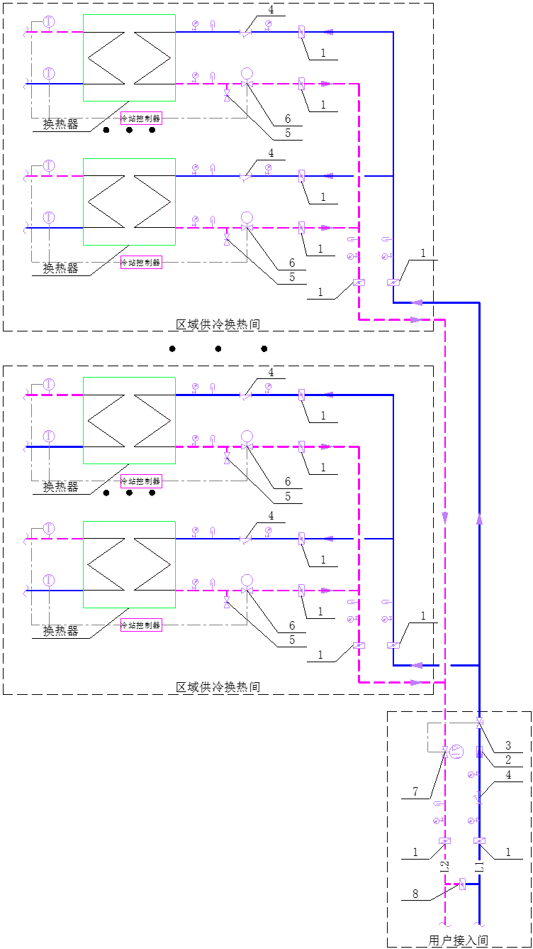
图1 集中供冷（热）用户（无分布泵）换热间系统图

表1 集中供冷（热）用户（无分布泵）接管阀门管件说明：
编号 | 名称 | 主要功能 | 备注
1 | 手动蝶阀 | 管路开闭
2 | 冷（热）量计 | 冷（热）量计量 | 根据流量及温差积分计算  冷量计前直管段≥10D，  后直管段≥5D
3 | 静态流量  平衡阀 | 限制用户最大流量  初调各换热器之间  水力平衡 | 应具备关闭功能  阀前前直管段≥5D，  后直管段≥2D
4 | Y型过滤器 | 去除水中杂质 | 滤网孔径≤1mm
5 | 泄水阀 | 检修泄水及排污 | DN80
6 | 比例积分电动调节阀阀 | 根据用户回水温度  调节开度 | 关闭压差≥40kPa  兼作关闭功能  由冷站远程控制  与用户侧冷冻水泵联动
7 | 自力式压差  控制阀 | 维持支路供回水  压差恒定 | 压差可调
8 | 手动蝶阀 | 旁通 | 管径≤DN100时与总管相同  总管>DN100时为DN100

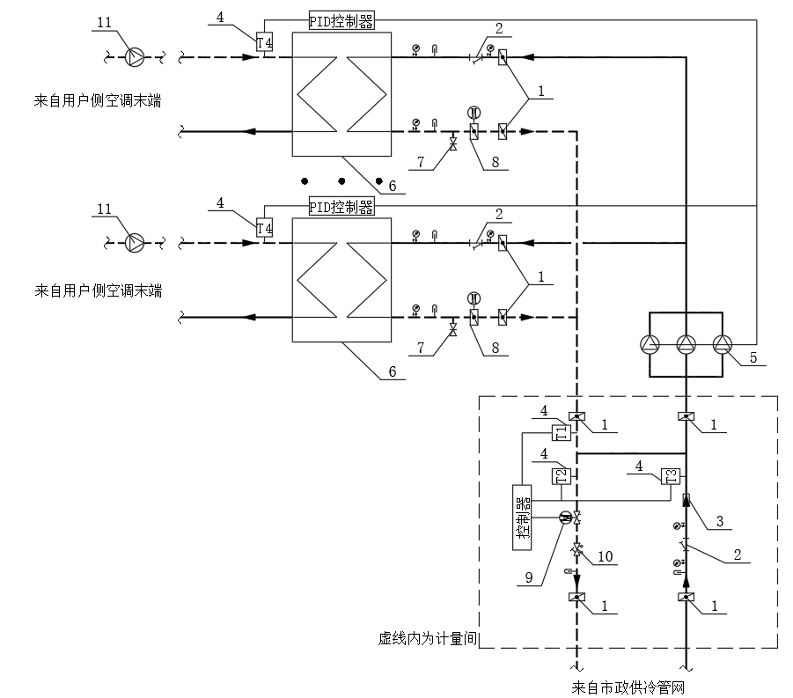
图2 集中供冷（热）用户（带分布泵）换热间系统图

表2 集中供冷（热）用户（带分布泵）接管阀门管件说明：
编号 | 名称 | 主要功能 | 备注
1 | 手动蝶阀 | 管路开闭
2 | Y型过滤器 | 去除水中杂质 | 滤网孔径≤1mm
3 | 冷（热）量计 | 冷（热）量计量 | 根据流量及温差积分计算  冷（热）量计前直管段≥10D，  后直管段≥5D
4 | 温度传感器 | 监测管路水温
5 | 用户分布泵 | 负责用户换热间的水系统循环动力 | 水泵变频，变频电机，根据T4温度调节频率
6 | 换热器 | 用户侧水系统与市政供冷管网热交换 | 换热器
7 | 泄水阀 | 检修泄水及排污 | DN80
8 | 电动蝶阀 | 管路开闭 | 开关型
9 | 电动调节阀阀 | 根据T1、T2、T3温度  调节开度 | 关闭压差≥40kPa  兼作关闭功能  由冷站远程控制  与用户侧冷冻水泵联动  流量特性为直线特性
10 | 静态流量  平衡阀 | 限制用户最大流量  初调各换热器之间  水力平衡 | 应具备关闭功能  阀前前直管段≥5D，  后直管段≥2D
11 | 用户侧冷冻水泵 | 负责用户侧冷冻水循环动力 | 水泵变频，变频电机

六、自动控制及计量

1. 换热间区域供冷（热）侧自控应参照用户换热间控制原理图（图3）设计：
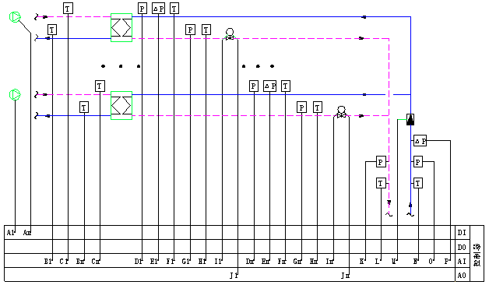 图3 换热间控制原理图
换热间控制器外部线路表
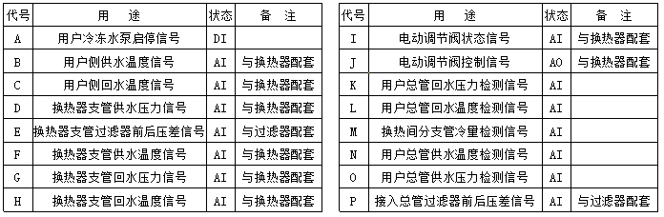

2. 区域供冷（热）用户换热间控制设备说明：
序号 | 名称 | 主要功能
1 | 现场控制箱 | 实现换热间供冷（热）运行的集中控制与管理，以及提供冷（热）量计量等
2 | 冷（热）量表 | 冷（热）量计量
3 | 用户总管供回水温度传感器 | 检测供回水总管温度，为计量提供基础数据
4 | 用户总管供回水压力传感器 | 检测供回水总管压力
5 | 板换一次侧供回水温度传感器 | 检测板换一次侧供回水温度
6 | 板换一次侧供回水压力传感器 | 检测板换一次侧供回水压力
7 | 板换二次侧供回水温度传感器 | 检测板换二次侧供回水温度
3. 其中上述表格中每套冷（热）量表包含1对温度传感器、1套流量计以及1台计算仪，温度传感器即为表中总管供回水温度计量，流量计即为阀门管件说明中的冷（热）量计，要求按成套整定精度供货，采用Modbus协议直接入现场控制器；
4. 在每个用户换热间各设置一套现场控制箱，由供冷（热）单位根据用户换热间设备配套提供，从而实现换热间的供冷运行监测及用冷（热）计量等；则要求用户根据需求提供如下配合：
1)用户需提供用户侧水泵运行状态干接点信号接入现场控制器，若泵的设置不满足用户侧换热器与空调水泵一一对应，则板换二次侧供水管上安装流量开关，需提供流量开关的干接点信号接入现场控制器。
2) 各换热器二次（用户）侧供回水温度信号，接入现场控制器；
3) 当用户有多个换热间时，各换热间的距离不应超过200m。
4) 区域供冷（热）用户需提供现场控制器现场取电电源，供电等级与换热间水泵一致；
- 每台换热器回水支管设电动调节阀，由换热器用户侧温度控制。电动调节阀兼作关闭功能，可由区域供冷（热）系统远程控制。
6. 区域供冷（热）系统根据供冷（热）总管流量及供回水温度，积分计算用冷（热）量。
7. 若用冷（热）单位需要换热间相关信号，应提前告知供冷（热）单位，以便现场控制器预留备用通讯口。

附录一 集中供冷（热）用户空调参数统计表

序号 | 统计项目 |  | 主要资料数据 | 备注
1 | 建筑概况 | 项目名称
2 | 建筑概况 | 拟建成投入使用时间
3 | 建筑概况 | 总建筑面积(m²)
4 | 建筑概况 | 地上部分建筑面积(m²)
5 | 建筑概况 | 建筑层数 |  | 地上及地下
6 | 建筑概况 | 建筑高度
7 | 空调面积  (m²) | 办公室
8 | 空调面积  (m²) | 会议室
9 | 空调面积  (m²) | 商 场
10 | 空调面积  (m²) | 餐 厅
11 | 空调面积  (m²) | 厨 房
12 | 空调面积  (m²) | 影剧院
13 | 空调面积  (m²) | 客 房
14 | 空调面积  (m²) | 公共走道等
15 | 空调面积  (m²) | 展览类
16 | 空调面积  (m²) | 住 宅
17 | 空调面积  (m²) | 其 他 |  | 请具体描述功能
18 | 空调系统 | 空调冷负荷
19 | 空调系统 | 供冷时间 |  | 需要注明每年具体的日期及每日具体时段
20 | 空调系统 | 夏季空调供回水温度
21 | 空调系统 | 是否需提供特殊要求的空调 |  | 请具体描述需求
22 | 请提供空调制冷设计日逐时负荷计算书

序号 | 统计项目 |  | 主要资料数据 | 备注
 | 空调系统 | 空调热负荷
 | 空调系统 | 供热时间 |  | 需要注明每年具体的日期及每日具体时段
 | 空调系统 | 冬季采暖供回水温度 |  | 请注明四管制  或两管制
 | 空调系统 | 是否需提供  特殊要求的空调 |  | 请具体描述需求
 | 生活热水系统 | 需求类型 |  | 请注明洗手  或淋浴或其他
 | 生活热水系统 | 温度要求 |  | 若有多种温度需求  请具体提出
 | 生活热水系统 | 热水供应时间 |  | 需要注明每年具体的日期及每日具体时段
 | 生活热水系统 | 最大小时用量 |  | 若有多种温度需求  请具体提出
 | 生活热水系统 | 最大日用水量 |  | 若有多种温度需求  请具体提出
 | 请提供空调设计日供暖负荷计算书

附录二 资料送审表
序号 | 图纸资料名称 | 数量 | 图纸资料要求
1 | 总平面图 | 一式一份 | 1.含市政道路、市政冷热源供回水接口坐标及管径；  2.含建筑经济技术指标表。
2 | 空调设计、施工说明 | 一式一份 | - 设计及设计参数；  - 空调设计说明书；  - 分区统计的总冷负荷；  - 空调水系统、空调自控、管道保温等说明。
3 | 主要设备材料表  （用户换热间） | 一式一份 | 1.含板式换热器、循环水泵设备参数；  2.含电动调节阀、平衡阀、自力式压差控制阀、温度及压力变送器技术参数。
4 | 空调水系统图 | 一式一份 | - 冷源系统图；  - 空调冷水系统图。
5 | 板式换热器控制原理图 | 一式一份 | 1.BA 系统点表；  2.控制策略。
6 | 用户换热间所在楼层平面图 | 一式一份 | - 含用户换热间设备平面布置；  - 含计量表安装位置定位。
7 | 用户换热间详图 | 一式一份 | 1.应含设备定位，管道定位及标高；  2.应有剖面表示一二次侧供回水管与板式换热器的关系。
说明：以上施工图需提交已签字并盖有出图章及注册章蓝图至供冷单位备案。

附录三 不同类型建筑用户换热间主要设计参考值
装机冷量 | 不同建筑类型可负担的  建筑面积（万m²） |  |  |  | 用户换热间主要数据
装机冷量 | 酒店 | 办公 | 商业 | 住宅 | 面积 | 净高 | 建议的设备台数
3500kW  (1000RT) | 3.0 | 2.5 | 1.6 | 5.5 | 80 | 2.7 | 3或4组板换和水泵（一组备用）
7000kW  (2000RT) | 6.0 | 5.0 | 3.2 | 11 | 140 | 3 | 3或4组板换和水泵（一组备用）
10500kW  (3000RT) | 9.0 | 7.5 | 4.8 | 16.5 | 160 | 4 | 4或5组板换和水泵（一组备用）
14000kW  (4000RT) | 15 | 12 | 7.5 | 28 | 160 | 4 | 4或5组板换和水泵（一组备用）
17580kW  (5000RT) | 18 | 15 | 9.5 | 35 | 200 | 4.5 | 4或5组板换和水泵（一组备用）
21000kW  (6000RT) | 21 | 18 | 12 | 43 | 200 | 4.5 | 4或5组板换和水泵（一组备用）
说明:
表中的面积、净高等数据仅为建议，不同项目的要求可能会有差异。

附录四 设备选型及技术要求

设备的技术要求应符合国家规范要求，以下技术参数仅供参考。
序号 | 项目 | 技术要求 | 备注
1 | 板式换热器 | - 热交换器的材料应符合ASME第八卷中的材料要求规定，板片采用不锈钢316L材料，板厚≥0.5 mm；  - 板式换热器板片波纹深度≥3.0mm,防止介质或者污垢堵塞。传热系数（W/°C ㎡）：水-水≤4500 W/°C ㎡，汽-水≤5000 W/°C ㎡；  - 现场水压试验，热、冷侧压力≥1.6MPa（应为额定工作压力1.5倍），应保证循环水侧、闭式水侧严密不漏；  - 设计端差（二次冷水出口温度与一次冷水进口温度之差）：≤1.0℃；
2 | 循环水泵 | - 水泵的工作压力应与楼内管网设计工作压力相匹配，并选取合适的扬程，由设计单位提供相应选型参数；  - 水泵的工作流量应满足楼内负荷需要，并留有10%余量，由设计单位提供相应选型参数；  - 水泵的额定流量、扬程及效率不允许产生负偏差, 正偏差不超过3%；  - 水泵应采用变频器控制，可以保证楼内管网经济、平稳运行，变频器应考虑合理散热；  - 应配备用水泵，以保证水泵检修时的正常用冷用热。
3 | 温度变送器 | - 介质温度：0～50℃；  - 温度分辨率：0.01℃；  - 测温电阻：Pt1000；  - 精度：:A级；  - 信号输出类型范围：电流型（4-20mA）；  - 接线方式：四线制；  - 工作电压：DC 24V；  - 防护等级：IP65；  - 安装形式：铠装插入式，带不锈钢材质保护套管；  - 结构形式：变送器与温度检测原件为一体化结构；  - 环境影响系数：δ≤0.05%/℃。
4 | 压力变送器 | - 精度：±0.1%FS；  - 工作压力范围：0-1.0 MPa；  - 介质温度：0～50℃；  - 膜盒材质：不锈钢316L；  - 信号输出类型范围：电流型（4-20mA）；  - 密封等级： IP68；  - 过载能力： 150%FS；  - 响应时间：≤10mS；  - 稳定性：≤±0.15%FS/年。
5 | 电动阀门 | - 介质：水；  - 介质温度：0～50℃；  - 工作压力：0-1.6MPa；  - 提供控制信号接口：开、关；  - 状态反馈信号：打开、关闭、故障  - 带手动开关功能
6 | 比例积分电动调节阀门 | - 介质：水；  - 介质温度：0～50℃；  - 工作压力：0-1.6MPa  - 驱动方式：电动；  - 控制信号：4-20mA；  - 状态反馈信号：4-20mA；  - 带手动开关功能。  - 精度要求±1%；  - 阀门流量特性为等百分比；  - 阀权度为0.5。
7 | 监控摄像头 | - 类型：网络高清高速球机；  - 像素：200万；  - 最高分辨率：1080P@60fps；  - 最低照度：0.01LIU；  - 水平转速、转角：12°/S、0°～355°；  - 垂直转速、转角：12°/S、0°～90°；  - 缩放倍数：光学变焦22倍；  - 支持协议：TCP/IP，UDP/IP；  - 网络接口：RJ-45；  - 安装方式：吸顶或悬吊。

序号 | 项目 | 技术要求 | 备注
8 | 静态流量平衡阀 | - 最大流量现场可调，带相应刻度；  - 应带流量检测孔；  - 具备关闭功能；  - 阀门流量特性为线型或等百分比；  - 精度要求≤±5%；  - 阀体材料为铸铁，阀杆材质为不锈钢或合金；  - 工作压力PN16。
9 | 自力式压差控制阀 | - 压差控制范围可现场设定；  - 精度要求≤±5%；  - 压差调节范围：0.02-0.5MPa；  - 压差控制范围应根据各用户接入点具体选择；  - 阀体材料为铸铁，阀杆材质为不锈钢或合金，弹簧材质为不锈钢；  - 工作压力PN16。

附录五 换热间设备表

换热间设备清单
序号 | 项目 | 主要参数 | 数量 | 品牌及型号
1 | 板式换热器
2 | 循环水泵
3 | 温度变送器
4 | 压力变送器
5 | 电动阀门
6 | 电动比例调节阀门
7 | 静态流量平衡阀

条文解释及补充说明

四、集中供冷（热）用户接入
1.集中供冷（热）系统面对的用户种类繁多数量庞大，用户负荷的统计是否准确直接关系到集中供冷（热）系统投资及运行成本。国内的许多集中供冷（热）的工程实践经验表明，易出现设计负荷与实际运行数据偏差较大的问题，因此本设计导则中除需要用户提供设计负荷外还需要用户提供相关的建筑条件，便于进一步复核。
2.集中供冷（热）采用闭式循环且与用户用换热器完全分隔，主要考虑的是系统的承压、调节及不同用户接入进度等问题。
3.用户换热间是集中供冷（热）系统的交接点，用户及供冷单位均需进行调节、计量、维护等日常运行管理工作。由于大型设备（换热器、水泵）需维护更换，平面布置时需充分考虑设备、人员、工具等进出通道，换热间应单独设置以减少或避免因日常运营、检修等带来的使用问题。
4.集中供冷设施如先于地块建设，地块建设单位原则上应配合集中供冷（热）规划的接入点进行设计。

五、集中供冷（热）技术要求
1.集中供冷供水温度较低，为用户采用低温送风、深度除湿、大温差设计等新技术应用提供了条件，因此在导则中对用户侧供水温度提供建议值。保证回水温度是集中供冷合理运行的关键参数之一，需通过准确的负荷计算，合理的设备选择及可靠的运行调节来实现。
2.用户侧水系统宜变流量运行，以降低运行能耗。同时换热器台数、单台容量选择上应考虑运行调节的灵活性及可靠性，大中型项目一般宜选择三台，或考虑大小配置等。

六、自动控制及计量
1.配置要求
1.1每台换热器回水支管应设比例积分电动调节阀；
1.2应按电气安装规范要求安装自控系统控制箱，确保安装、操作及检修空间；并为自控系统控制箱提供双路切换的220V电源；
1.3用户换热间的监控系统监控范围应包括热量表及自控系统控制箱，系统应接入用户监控系统，监控信息应保存60天以上，并允许供冷单位调看查阅。
1.4用户换热间设计图纸中应标注接入集中供冷自控系统控制箱的I/O点表。
2.控制元件安装标准
2.1温度变送器
①温度变送器的安装位置应选在介质温度变化灵敏和具有代表性的部位，应远离换热器，避免安装在阀门弯头及管道和设备的死角附近。
②与工艺管道垂直安装时，应与工艺管道轴线垂直相交，且插入管道中心线上。
③与工艺管道倾斜安装时，安装方向宜与介质流向相逆，应与工艺管道轴线相交。
④机械温度表、温度变送器应安装在同一位置，避免现场数据和远传数据存在温差。
⑤管道外径等于或小于500mm时，插入深度宜为管道外径的1/2；外径大于500mm时，插入深度宜为300mm。
⑥温度传感器安装时需配置保护套管，确保温度传感器与介质隔离。
⑦温度传感器应具有双路模拟量输出功能。
2.2压力变送器
①压力变送器与温度变送器安装在同一管段时，应安装在温度变送器上游侧。
②压力变送器应加装铜球阀、不锈钢表弯，便于维修、更换。
③压力变送器应安装于远离水泵，且流量稳定的管道部位。
④取压管口应与工质流速方向垂直，与设备内壁平齐，不应有突出物和毛刺。
2.3热量表
①电磁流量计可安装在无强磁场的水平管道或垂直管道上。当安装在垂直管道上时，介质流向应自下而上；选择水平直管段应避免在水系统的最高位，防止管内空气影响测量精度，直管段安装要求顺水流方向流量计前10倍管径及以上，流量计后5倍管径及以上，且该直管段距离内严禁安装阀门、过滤器或其他部件。
②电磁流量计、被测介质及工艺管道三者要连成等电位，并有良好接地。
③电磁流量计转换器应安装在不受振动、常温、干燥的环境中，凡就地安装者应装盘或加保护箱（罩）；当管道公称直径大于300mm时，应加专用支撑。
2.4电动调节阀门
①调节阀安装应垂直，阀体上的箭头方向要与介质流向一致，并与工艺管道及仪表流程图一致。执行机构要固定牢靠，操作手轮位置要便于操作。
②执行器的输出轴与阀体连接的连杆或接头，安装时应保持适当的间隙，保证执行器动作灵活平稳，止档限位应在输出轴的有效角范围内紧固，不能松动。
2.5 监控摄像机
监控范围：
用户换热间热量表的安装位置；
板换一次侧的自动控制箱柜。
2.6 电缆选型及敷设要求
2.6.1 电缆选型
①电缆导体的材质为无氧铜，50米长度内要求单芯导体不小于1.0mm2，50米以上单芯导体相应增加截面大小。
② 传感器电缆屏蔽材料采用软圆铜线编织屏蔽，屏蔽的方式采用绕包屏蔽，传感器、阀门控制电缆选用JYPVRP系列电缆。
③电源电缆线芯截面应视用电负荷选择为2.5mm2，或1.5mm2；信号控制电缆芯线截面为1.0mm2以上。
2.6.2 电缆敷设要求
①敷设电缆应合理安排，应按最短路径集中敷设，横平竖直、整齐美观，不宜交叉。敷设时应避免电缆之间及电缆与其他硬物体之间的摩擦;固定时，松紧应适当。
②明敷设的仪表信号线路与具有强磁场和强静电场的电气设备之间的净距离，宜大于1.50m；采用屏蔽电缆或穿金属保护管及在带盖金属电缆槽内敷设时，宜大于0.80m。
③线路从室外进入室内时，应有防水和封堵措施。线路进入室外的盘、柜、箱时，宜从底部进入，并应有防水密封措施，同时室外进入线缆应做防雷接地措施处理。
④电缆不应有中间接头，当无法避免时，应在接线箱或拉线盒内接线，接头宜采用压接。
⑤线路敷设完毕，应进行校线和标号，从外部进入仪表盘、柜、箱内的电缆电线应在其导通检查及绝缘电阻检查合格后再进行配线。
⑥仪表柜、箱内的线路宜敷设在汇线槽内，在小型接线箱内明线敷设时，电缆电线束应采用由绝缘材料制成的扎带扎牢，扎带间距宜为100～200mm。
3.工作界定
3.1 供冷（热）单位：
①提供用户换热间一次侧的自动控制箱柜及冷量表；
②负责自动控制箱柜内的接线；
③负责板换一次侧测控设备的整体调试工作。
3.2 用户：
①现场所有检测元件(包括压力变送器、温度变送器、压差传感器等)、控制元器件(包括电动门、调节阀)、摄像机、电缆、桥架及线管等采购、安装及调试工作；
②冷（热）量表安装及校准；
③现场检测控制元器件、冷（热）量表、阀门或动力电源柜至自动控制箱柜的所有桥架安装、电缆敷设及接线工作；
④负责配合完成板换一次侧测控设备的调试工作，主要配合自动控制箱外的信号核对及修正工作。

